建设项目环境影响报告表
（污染影响类）

项目名称：基于大回转自粘结的新能源汽车电机定转子铁 芯级进模具研发及产业化项目
建设单位： 陕西渭河工模具有限公司
编制日期： 2025年5月

一、建设项目基本情况
建设项目  名称 | 基于大回转自粘结的新能源汽车电机定转子铁芯级进模具研发及产业化项目
项目代码 | 2310-610362-04-02-566755
建设单位  联系人 | 刘晓宁 | 联系方式 | 15009171086
建设地点 | 陕西省宝鸡市岐山县蔡家坡镇新建路008号
地理坐标 | 东经107度34分53.185秒，北纬34度19分49.162秒
国民经济  行业类别 | C339 铸造及其他金属制品制造 | 建设项目  行业类别 | 三十、金属制品业，339-铸造及其他金属制品制造-其他
建设性质 | □新建（迁建）  □改建  □扩建  ☑技术改造 | 建设项目  申报情形 | ☑首次申报项目  □不予批准后再次申报项目  □超五年重新审核项目  □重大变动重新报批项目
项目审批（核准/备案）部门（选填） | 蔡家坡经开区经济发展局备案 | 项目审批（核准/  备案）文号（选填） | /
总投资  （万元） | 4500 | 环保投资（万元） | 10
环保投资占比（%） | 0.22% | 施工工期 | 1个月
是否开工  建设 | ☑否  □是 | 用地面积（m²） | 8000（无新增用地，项目依托原有厂房）
专项评价设置情况 | 无
规划情况 | 无
规划环境影响评价情况 | 无
规划及规划环境影响评价符合性分析 | 无
其他符合性分析 | 1.项目与“三线一单”生态环境分区管控相符性分析  根据《陕西省人民政府关于加快实施“三线一单”生态环境分区管控的意见》（陕政发〔2020〕11号）、《关于印发宝鸡市“三线一单”生态环境分区管控方案的通知》（宝政发〔2021〕19号）、《陕西省“三线一单”生态环境分区管控应用技术指南：环境影响评价（试行）》（陕环办发〔2022〕76号）的通知，本项目与“三线一单”生态环境分区管控符合性分析，采用一图、一表、一说明的形式表达。  （1）项目与环境管控单元对照分析示意图  本项目位于宝鸡市蔡家坡镇新建路，根据陕西省“三线一单”数据应用系统（V1.0），本项目与环境管控单元对照分析示意图详见下图。  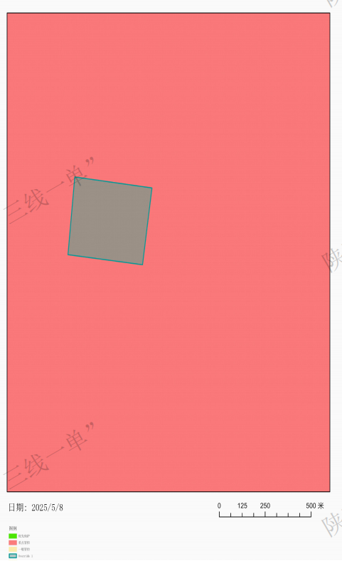  图1-1 本项目与环境管控单元对照分析示意图  （2）环境管控单元涉及情况  表1-2 项目与环境管控单元涉及情况  环境管控单元分类 是否涉及 面积/长度  优先保护单元 否 0平方米  重点管控单元 是 8000平方米  一般管控单元 否 0平方米  （3）项目涉及的生态环境管控单元准入清单及符合性说明  经查阅陕西省“三线一单”数据应用系统（Ⅴ1.0），本项目涉及重点管控单元，不涉及优先保护单元及一般管控单元，项目范围涉及的生态环境管控单元准入清单及符合性说明详见下表：  表1-3 项目与“三线一单”符合性分析  环境管控单元名称 单元要素属性 管控要求分类 管控要求 与本项目符合性  岐山县重点管控单元 大气环境高排放重点管控区、 水环境工 业污 染重 点管 控区、 土地 资源 重点 管控 区、 高污染燃料禁燃区 空间布局约束 大气环境高排放重点管控区： 1.调整结构强化领域绿色低碳发展。 2.严禁新增钢铁、焦化、水泥熟料、平板玻璃、电解铝、氧化铝、煤化工产 能，合理控制煤制油气产能规模，严控新增炼油产能。推动水泥、焦化行业开展全流程超低排放改造。 3.推动传统产业绿色转型升级。采用先进节能低碳环保技术改造提升传统产业，提高清洁生产和污染治理水平。重点发展新能源、新材料、生物技术和新医药、节能环保等战略性新兴产业，引导战略性新兴产业与现有产业融合发展。 水环境工业污染重点管控区： 1.根据流域水质目标和主体功能区规划要求，实施差别化环境准入政策，严格限制增加氮磷污染物排放的工业项目。关中地区严格控制新建、扩建化学制浆造纸、化工、印染、果汁和淀粉加工等高耗 水、高污染项目。 1.本项目为金属制品制造，不涉及危险化学品的生产，且不属于“两高”项目； 2.本项目无生产废水外排，且不属于制浆造纸、化工、印染、果汁和淀粉加工等高耗水、高污染项目； 3.本项目建设符合宝鸡市生态环境要素分区总体准入清单中“5.2大气环境高排放重点管控区的空间布局约束”的要求； 4.本项目不属于制浆造纸、化工、印染、果汁和淀粉加工等高耗水、高污染项目，符合宝鸡市生态环境要素分区总体准入清单中“5.5水环境工业污染重点管控区的空间布局约束”的要求； 5.本项目建设符合宝鸡市生态环境要 素分区总体准入清单中“5.9建设用地污染风险重点管控区的空间布局约束”的要求。  污染物排放管控 大气环境高排放重点管控区： 1.实施重点行业氮氧化物等污染物深度治理。持续推进钢铁企业超低排放改造，探索研究开展焦化、水泥行业超低排放改造，推进玻璃、陶瓷、铸造、铁合金、有色等行业污染深度治理。加强自备燃煤机组污染治理设施运行管控，确保超低排放运行。严格控制焦化、水泥、砖瓦、石灰、耐火材料、有色金属冶炼等行业物料 储存、输送及生产工艺过程中无组织排放。推动平板玻璃、建筑陶瓷等行业取消烟气旁路，因安全生产无法取消的，按要求安装监管装置，加强监管。2.在工业园区、企业集群推广建设涉挥发性有机物“绿岛”项目。在工业涂装和包装印刷等行业全面推进源头替代，严格落实国家和地方产品挥发性有机物含量限值质量标准。 3.持续实施重点行业提标改造。降低电力、水泥、玻璃、石油、化工、有色金属、纺织印染、建材等行业大气污染排放。 4.强化挥发性有机污染物（VOCs）治理。综合治理石化、化工、工业涂装、包装印刷、油品储运销、工业园区和产业集群等 六大重点行业VOCs，全面推动企业VOCs治理设施升级改造。 水环境工业污染重点管控区： 1.推进工业园区污水处理设施分类管理、分期升级 改造和污水管网排查整治，省级以上工业集聚区污水集中处理设施实现 规范运行。 2.鼓励工业企业污水近零排放，降低污染负荷。鼓励有条件的地区，实行工业和生活等不同领域、造纸、印染、化工、电镀等不同行业废水分质分类处理。 1.本项目不属于焦化、水泥、玻璃、陶瓷、铸造、铁合金、有色等高污染行业，项目生产过程无废气排放； 2.本项目不属于工业涂装； 3.本项目不属于造纸、印染、化工、电镀等不同行业废水分质分类处理。 4.对照宝鸡市生态环境要素分区总体准入清单中“5.2 大气环境高排放重点管控区的污染物排放管控”的要求， 本项目不涉及氮氧化物、颗粒物的排放，生产过程无废气排放； 5.对照宝鸡市生态环境要素分区总体准入清单中“5.5水环境工业污染重点管控区的污染物排放管控”的要求，本项目生产过程无废水产生。  资源开发效率要求 土地资源重点管控区： 1.按照布局集中、用地集约、产业集聚、效益集显的原则，重点依托省级以上开发区、县域工业集中区等，推进战略性新兴产业、先进制造业、生产性服务业等产业项目在工业产业区块内集中布局。严格控制在园区外安排新增工业用地。确需在园区外安排重大或有特殊工艺要求工业项目的，须加强科学论证。 2.严格用地准入管理。 严格执行自然资源开发利用限制和禁止目录、建设用地定额标准和市场 准入负面清单。 高污染燃料禁燃区： 1.禁止销售、燃用高污染燃料（35蒸吨及以上锅炉、火力发电企业机组除外）。 2.高污染燃料禁燃区执行 Ⅲ类（严格）要求，禁止使用煤炭及其制品、石油焦、油页岩、原油、重油、渣油、煤焦油以及非专用锅炉或未配置高效除尘设施的专用锅炉燃用的生物质成型燃料。 3.禁止新建、扩建燃用高污染燃料的锅炉、窑炉、炉灶等设施，不得将其他燃料燃用设施改造为高污染燃料燃用设施。 4.禁燃区内集中供热企业必须使用符合《商品煤质量管理暂行办法》的燃煤，发电企业必须使用符合《商品煤质量发电煤粉锅炉用煤》 （GB/T7562-2018）标准的燃煤，不得擅自改用其他类型的高污染燃料，高效除尘、脱硫、脱硝设施必须正常稳定运行，确保大气污染物达标排放。 5.禁止生产、销售和使用高污染燃料。禁止露天烧烤，禁止焦（木）炭烧烤，禁止焚烧垃圾（树叶、杂草）、沥青、油毡、橡胶、皮革等可产生有毒、有害烟尘和恶臭气体的物质。 1.建设单位用地为工业用地，故项目用地符合土地利用相关要求； 2.项目用地属于工业用地，不在限制和禁止目录、建设用地定额标准和市场准入负面清单内； 3.本项目不涉及高污染燃料的使用； 4.本项目不涉及工业用水，固废全部综合利用，不外排； 5.对照宝鸡市生态环境要素分区总体准入清单中“5.10 生态用水补给区管控分区的资源利用效率要求”，本项目用水主要来自自来水，不涉及生态用水； 3.对照宝鸡市生态环境要素分区总体准入清单中“5.12 土地资源重点管控区的资源利用效率要求”，本项目用地为工业用地； 4.对照宝鸡市生态环境要素分区总体准入清单中“5.13 高污染燃料禁燃区的资源利用效率要求”，本项目不涉及煤炭的使用，主要能源为电能。  2、项目与生态环境保护法律、法规符合性分析  本工程与环境保护法律法规、政策的符合性分析详见下表。  表1-4 项目与相关环境保护法律法规相符性分析一览表  文件名称 文件内容 本项目 符合性  《陕西省“十四五”生态环境保护规划》 加强扬尘精细化管控。建立扬尘污染源清单，实现扬尘污染源动态管理，构建“过程全覆盖、管理全方位、责任全链条”的扬尘防治体系。全面推行绿色施工，将绿色施工纳入企业资质和信用评价。 加强扬尘精细化管控。大力推进低尘机械化湿式清扫作业，加大重要路段冲洗保洁力度，渣土车实施硬覆盖与全密闭运输，强化道路绿化用地扬尘治理 本项目施工过程主要为设备安装、调试，无扬尘产生。本项目生产过程为湿法作业，无废气产生。 符合  符合  《宝鸡市“十四五”生态环境保护规划》 强化涉固体废物建设项目的环境准入管理，从源头杜绝工业固体废物产生量大且综合利用率低，难以实现经济效益、环境效益和社会效益相协调的项目落地。 落实本评价提出的措施后，固体废物处置率达100% 符合  鼓励企业提升工艺技术，促进各类废物在企业内部循环使用和综合利用。 符合  《陕西省大气污染治理专项行动方案（2023—2027年）》 产业发展结构调整。关中地区严禁新增钢铁、焦化、水泥熟化、平板玻璃、电解铝、氧化铝、煤化工产能，合理控制油气产能规模，严控新增炼油产能 本项目属于金属制品制造，不属于上述方案中的严禁新增行业及产能 符合  《宝鸡市大气污染治理专项行动方案（2023—2027年）》宝发〔2023〕8号 产业发展结构调整。严禁新增钢铁、焦化、水泥熟料、平板玻璃、电解铝、氧化铝、煤化工产能，合理控制煤制油气产能规模，严控新增炼油产能。不得违规新增化工园区。严格执行《产业结构调整指导目录》，坚决遏制“两高”项目盲目发展，严格落实国家产业规划、产业政策、“三线一单”、规划环评以及产能置换、煤炭消费减量替代、区域污染物削减等要求，严禁不符合规定的项目建设。 本项目应属于金属制品制造，不涉及危险化学品的生产，不属于上述方案中的严禁新增行业及产能，同时项目不属于两高项目，项目建设符合《产业结构调整指导目录》、“三线一单”中的要求 符合  《岐山县大气污染治理专项行动方案（2023—2027年）》 推动绿色产业高质量发展，主打新能源产业。严格执行《产业结构调整指导目录》，坚决遏制“两高”项目盲目发展，严格落实国家产业规划、产业政策、“三线一单”、规划环评，以及产能置换、煤炭消费减量替代、区域污染物削减等要求，严禁不符合规定的项目建设 本项目应属于金属制品制造，不属于上述方案中的严禁新增行业及产能，同时项目不属于两高项目，项目建设符合《产业结构调整指导目录》、“三线一单”中的要求 符合  以降低PM10指标为导向建立动态管控机制，严格执行施工场地“六个百分百”，实施建设施工全过程精细化管理，施工工地扬尘排放超过《施工场界扬尘排放限值 (DB61/1078-2017)》的立即停工整改，除沙尘天气影响外，PM10小时浓度连续3小时超过150微克/立方米时，暂停超过环境质量监测值2.5倍以上施工工地作业。 本项目施工过程主要为设备安装、调试，无扬尘产生。 符合  《空气质量持续改善行动计划》（国发 〔2023〕24 号） （四）坚决遏制高耗能、高排放、低水平项目盲目上马。新改扩建项目严格落实国家产业规划、产业政策、生态环境分区管控方案、规划环评、项目环评、节能审查、产能置换、重点污染物总量控制、污染物排放量削减、碳排放达峰目标等相关要求，原则上采用清洁运输方式。 本项目不属于上述高耗能、高排放、低水平项目行业及产能 符合  《陕西省噪声污染防治行动计划》（2023—2025年） 严格落实噪声污染防治 要求。切实加强规划环评工 作，充分考虑区域开发等规划内容产生的噪声对声环境质量的影响。可能产生噪声污染的新改扩建项目应当依法开展环评，符合相关规划环评管控要求。建设项目的噪声污染防治设施应当与主体工程同时设计、同时施工、 同时投产使用。 本项目环评正在办理中，项目噪声防治措施与主体工程同时设计、同时施工、同时投产使用。 符合  落实工业噪声过程控制。噪声排放工业企业切实落实噪声污染防治措施，加强厂区内固定设备、运输工具、货物装卸和试车线等声源噪声管理， 避免突发噪声扰民。 项目运营后的噪声主要 来源于设备噪声，经采取基础减振、厂房内部合理布局、厂房隔声、距离衰减等措施可做到达标排放 符合  加严噪声敏感建筑物集中区域施工要求。噪声敏感建筑物集中区域的施工场地应优先使用低噪声施工工艺和设备，采取减振降噪措施，加强进出场地运输车辆管理。建设单位应根据国家规定设置噪声自动监测系统，与监督管理部门联网。 加强夜间施工噪声管控。严格夜间施工噪声管控，完善夜间施工证明申报、审核、时限及施工管理要求，并依法进行公示公告。鼓励各市探索实施重点项目昼间通行保障措施，减少夜间施工扰民。开展夜间施工噪声专项执法整治，建立施工噪声投诉、违法处罚情况日常考核制度和定期通报制度，实施信用扣分。 项目施工期禁止22:00以后施工，同时高噪声设备尽量布置在厂区中部区域，加强施工期运输车辆管理，不会对周边敏感点 产生大的噪声影响 符合  开展噪声监测量值溯源。按照国家规范要求，加强与噪声监测相关计量标准建设，督导各主管部门做好噪声监测类仪器的检定 校准工作，有效支撑声环境 质量评价和噪声污染治理。 环评要求建设单位严格按照《排污单位自行监测技术指南 总则》（HJ 819—2017）中要求的频次对厂界噪声进行例行监测 符合  综上所述，项目建设符合《陕西省“十四五”生态环境保护规划》、《宝鸡市省“十四五”生态环境保护规划》、《陕西省大气污染治理专项行动方案（2023—2027年）》、《宝鸡市大气污染治理专项行动方案（2023—2027年）》、《岐山县大气污染治理专项行动方案（2023—2027年）》、《空气质量持续改善行动计划》、《陕西省噪声污染防治行动计划》（2023—2025年）等相关生态环境保护法律法规要求。  3、选址合理性分析  （1）项目用地分析  本项目选址位于本项目位于宝鸡市岐山县蔡家坡经开区陕西渭河工模具有限公司厂区内，根据土地证（陕（2018）岐山县不动产权第0003196号），用地性质为工业用地（土地证明文件详见附件2），用地符合土地利用规划的要求  （2）环境敏感性  经现场调查，陕西渭河工模具有限公司东、西、南侧厂界50m范围内有另胡村声环境保护目标，陕西中研华亿环境检测有限公司于2025年4月24日对3处敏感点声环境质量进行了现场监测，均符合《声环境质量标准》（GB3096-2008）2类标准要求。本项目厂界500m内无自然保护区、风景名胜区等，无地下水集中式或分散式饮用水水源和热水、矿泉水、温泉等特殊地下水资源，故本项目的建设不存在制约因素。  本项目生产过程中无废气、废水产生，固废、噪声以及环境风险采取切实有效的防治措施，项目产生的噪声可达标排放，对周围环境影响较小；固体废物均得到综合利用或妥善处理处置，环境风险水平为可接受水平。  因此，在严格落实本报告提出的环保措施后，项目的建设和运行不会对外环境产生较大影响，从满足环境保护角度分析，项目选址可行。

二、建设项目工程分析
建设内容 | 1.项目由来  陕西渭河工模具有限公司（国营第七〇二厂），创建于1960年[由882厂(原西北精密齿轮厂）与702厂合并组建]，原隶属电子工业部，现隶属于陕西电子信息集团公司，是我国研制和生产刀具类、小模数精密传动类、多工位级进模具类、液压智能夹具类产品的工业布局企业、龙头企业。  近年来，新能源汽车发展迅速，陕西渭河工模具有限公司顺应发展潮流，抓住发展机遇，在此基础上，公司于2023年10月拟建设基于大回转自粘结的新能源汽车电机定转子铁芯级进模具研发及产业化项目取得了蔡家坡经开区经济发展局备案文件，该项目代码为2310-610362-04-02-566755。但由于公司近两年发展情况及相关政策原因，该项目取得备案后一直未实施建设。2025年05月，陕西渭河工模具有限公司重提此项目，拟投资4500万元，建设基于大回转自粘结的新能源汽车电机定转子铁芯级进模具研发及产业化项目。  本项目对现有102#厂房内部设备布局进行重新划分调整，同时购置关键设备仪器30台/套，进行关键核心技术攻关，建设仿真设计平台，在此基础上进行本项目建设。  表2-1 建设项目环境影响评价分类管理名录（摘录）  环评类别 项目分类 报告书 报告表 登记表 本栏目环境敏感区含义 本项目情况  三十、金属制品业 33  339 铸造及其他金属制品制造 黑色金属铸造年产10万吨及以上的；有 色金属铸造年产10万吨及以上的 其他（仅分割、焊接、组装的 除外） / 主要工艺为打磨，属于其他  2.建设内容及规模  项目名称：基于大回转自粘结的新能源汽车电机定转子铁芯级进模具研发及产业化项目  建设性质：技改及其他  建设单位：陕西渭河工模具有限公司  建设地点：陕西省宝鸡市岐山县蔡家坡镇新建路，厂区中心坐标经度107°34′53.185″，纬度：34°19′49.162″。  建设内容及规模：项目总占地8000m²，对现有102#厂房内部设备布局进行重新划分调整，同时购置关键设备龙门数控加工中心、龙门平磨等30台/套，进行关键核心技术攻关，建设仿真设计平台，在此基础上进行本项目建设。项目建成后，可形成年产399.99t新能源汽车电机定转子铁芯级进模具。  地理位置与四邻关系：项目位于宝鸡市蔡家坡镇新建路，拟建项目位于陕西渭河工模具有限公司模具事业部102厂房内，西侧为齿轮事业部厂房，东侧为传动事业部厂房，北侧为模架事业部厂房，南侧为办公楼，公司东、西、南侧厂界50m范围内有另胡村声环境保护目标。  项目具体建设内容详见下表2-2。  表2-2 项目组成一览表  名称 建设项目 主要建设内容及规模 备注  主体工程 对原有102#厂房内设备进行重新划分调整，厂房主体为两层层砖混结构建筑。购置龙门数控加工中心、龙门平磨、坐标磨、光整机数控加工中心、数控慢走丝等设备30台/套。根据厂房平面布置图，本项目1层布局：坐标磨、位于北侧位置，龙门平磨、龙门数控加工中心位于中部位置，加工中心位于南侧位置；2层布局：数控慢走丝位于北侧位置，内外圆磨位于中部位置，线切割位于南侧。  辅助工程 办公区 位于厂区南侧，占地面积约1200m²，用于日常办公 依托原有  原料区 位于102#厂房内东侧，约占100m²，用于原料暂存 依托原有  成品库 位于102#厂房内东侧，约占100m²，用于成品暂存 依托原有  公用工程 给水 自备水源井 依托原有  排水 生产过程无废水产生 /  供电 依托厂区原有供电设施 依托原有  环保工程 废气处理措施 项目生产过程中湿法打磨无废气产生，干法打磨产生少量的粉尘车间内无组织排放。 /  废水处理措施 生产过程无废水产生。 /  噪声处理措施 选用低噪声设备、合理布局、基础减震、厂房隔声、定期维护保养 新建  固废处理措施 ①一般固废为废金属屑，暂存原有一般固废暂存区（厂区东北角，面积约100m²），定期外售； ②危险废物为废润滑油、废油桶及含皂化液的金属废渣，暂存原有危险废物贮存库（占地50m²，位于厂区西侧），定期交由有资质单位转运处置。 依托原有  3.产品方案及规模  表2-3 产品及产能一览表  序号 名称 规格 年产量 备注  1 新能源汽车电机定转子铁芯级进模具 / 399.99t/a 规格按照客户要求  4.设备清单  本项目具体生产设施见下表。  表2-4 主要生产设施及参数一览表  序号 设备名称 参考型号 单位 数量 备注  1 龙门数控加工中心 行程3100×1600，步距精度0.015mm, 重复定位精度0.01mm 台 1  2 龙门平磨 行程3100×1600，平行度0.02mm, 平面度0.03mm，表面粗糙度Ra0.4 台 1  3 坐标磨 行程800×500，步距精度0.002mm ， 重复定位精度0.001mm，垂直度0.002 mm 台 1  4 光整机 加工范围φ60～φ180，表面光洁度Ra0.05 台 1  5 数控加工中心 行程850×500，步距精度0.015mm, 重复定位精度0.01mm 台 3  6 数控加工中心 行程1900×1000，步距精度0.02mm, 重复定位精度0.015mm 台 1  7 数控慢走丝 行程300×400，步距精度0.003mm, 重复定位精度0.002mm 台 4  8 数控慢走丝 行程300×400，步距精度0.002mm, 重复定位精度0.001mm 台 2  9 数控车铣复合中心 加工范围最大加工外圆400mm，最大加工模数范围5，定位精度0.005mm，重复定位精度0.003mm 台 1  10 数控成型磨削机床 加工范围0～160mm，模数0.5～4mm, 加工精度3～4级 台 3  11 数控内螺纹磨床 定位精度≤0.004mm，重复定位精度≤0.003mm，工件轴轴向跳动≤0.004mm，工件轴径向跳动≤0.004mm 台 1  12 数控外螺纹磨床 定位精度≤0.004mm，重复定位精度≤0.003mm，工件轴轴向跳动≤0.004mm，工件轴径向跳动≤0.004mm 台 2  13 数控五轴工具磨 最大加工直径20㎜，圆跳动0.001mm，配备自动上料装置 台 1  14 数控外圆磨 磨削总长：45～150㎜，磨削直径：φ3～φ12 台 5  15 卧式数控复合磨床 行程600×φ420，圆跳动0.001mm, 表面粗糙度Ra0.2 台 1  16 三坐标 行程2000×1300，步距精度0.010mm, 承重≥3t 台 1  17 影像测量仪 测量范围1200×1000，测量精度0.003mm 台 1  5.主要原辅材料及能源  项目主要原辅材料及能源消耗见下表。  表2-5 主要原辅材料及能源一览表  序号 原辅材料 牌号 年用量 储存位置 最大储存量 用途  1 钢棒 GCr15 20T 材料库 10T 原料  2 钢棒 45# 10T 材料库 2T 原料  3 钢板 45# 300T 材料库 5T 原料  4 钢板 Cr12mov 50T 材料库 5T 原料  5 钢板 W6 10T 材料库 5T 原料  6 钢板 ASP-23 1T 材料库 2T 原料  7 硬质合金 KG7 1T 材料库 2T 原料  8 铜丝 Φ0.25mm 10T 材料库 5T 原料  9 皂化液 24# 6桶（204Kg） 桶装，油库 2桶 生产介质，为调配好成品皂化液，不需再配水  10 导轨油 68# 5桶（15Kg） 桶装，油库 2桶 设备润滑  11 润滑油 7015 5桶（5Kg） 桶装，油库 2桶 产品润滑  6.给排水工程  本项目生产过程中无用水环节，无生产废水产生；生产过程从现有员工中调配，不新增员工数量，无新增生活废水产生。  7.劳动定员和工作制度  生产过程从现有员工中调配10人，不新增员工数量，不在厂区食宿。工作制度每班8h，一班制，全年工作300d。  8.厂区平面布置  项目对现有102#厂房内部设备布局进行重新划分调整，同时购置关键设备仪器30台/套，进行关键核心技术攻关，建设仿真设计平台，在此基础上进行本项目建设。  102#厂房为东西走向，两层，位于厂区中部，西侧齿轮事业部厂房，东侧为传动事业部厂房，北侧为模架事业部厂房，南侧为办公楼，具体平面布置图见附件。  9.物料平衡  本项目根据建设单位提供的资料，通过分析原料及产品量进行物料平衡计算，具体详见下表以及下图。  物料平衡计算如下：  本项目运营期原料（钢棒/钢板/硬质合金）年使用量为402t/a，根据物料平衡，加工生产期间产生的废金属屑有0.804t/a，产生的含皂化液金属废渣1.206t/a，成品年产量399.99t/a。  具体物料平衡如下：  表2-6 本项目物料平衡统计一览表 单位t/a  投入物料 产生物料  物料名称 年投入量 物料名称 年产出量  原料钢棒/钢板/硬质合金 402 成品 399.99  废金属屑 0.804  含皂化液金属废渣 1.206  合计 402 合计 402
工艺流程和产排污环节 | 一、运营期主要工艺流程和产排污环节：  1、本项目工艺流程及产污环节图：  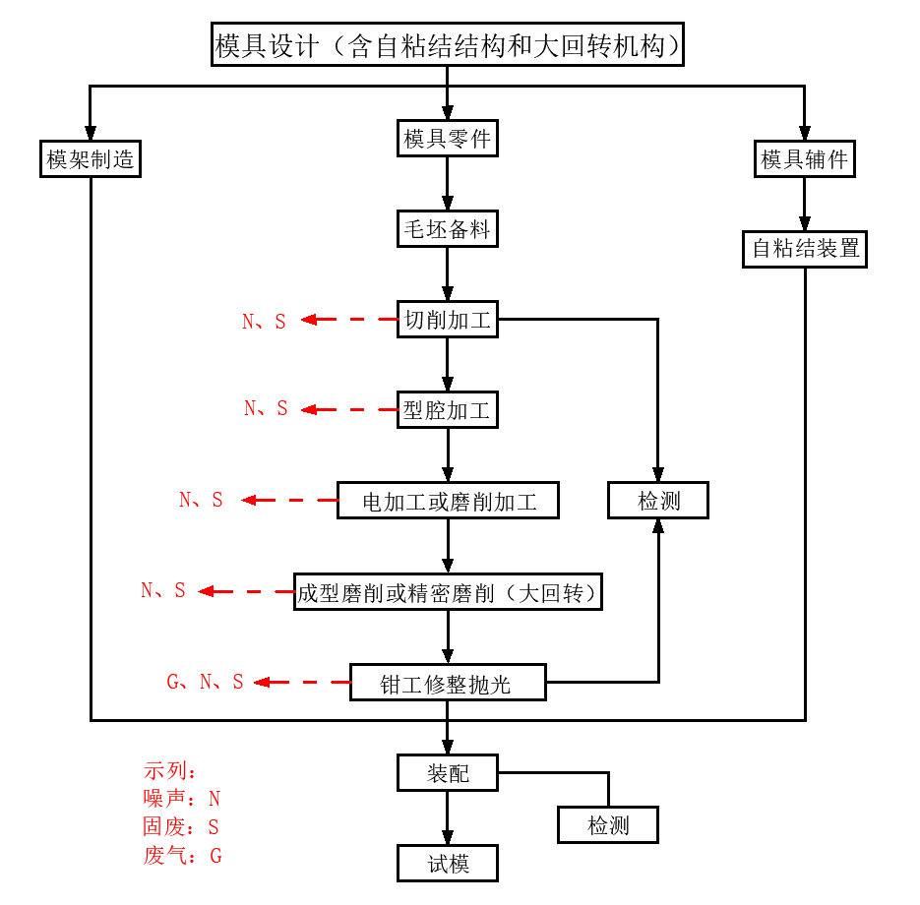  图2-1 本项目生产工艺流程及产污环节图  2、工艺流程简介  本项目工艺流程简介具体如下：  （1）模架制造、模具附件、模具零件均为依托原有项目生产线或者生产的成品。  （2）毛坯备料：依托原有生产线对毛坯料（外购的钢棒、钢板及硬质合金等）进行加工。  （3）切削、型腔、磨削加工：主要是利用数控内螺纹磨床、数控外螺纹磨床、数控外圆磨等设备对原料按照客户要求进行形体、加工件表面处理。此过程全部以皂化液作为生产介质，生产过程为湿法作业，无废气产生，生产设备底部安装收集槽，皂化液收集后循环使用，因此生产过程设备运行会产生噪声，生产过程中会产生废金属屑及喊皂化液金属废渣等固废。  （4）成型磨削、精密磨削、修整抛光：利用坐标磨，对工件开孔位置进行精准定位，并对工件形体、表面进行精密加工。此过程全部为干法打磨，因此生产过程中会产生少量粉尘，设备运行会产生噪声，生产过程中会产生废金属屑及喊皂化液金属废渣等固废。  （5）检测、装配、试模：经检测仪器检测，合格后进行装配、试模，即得成品件。  2、产污环节：  本项目运营期的产污环节及污染因子详见下表。  表2-7 运营期产污环节及污染因子  污染物 产污环节 污染物名称 污染因子  噪声 运营过程 设备噪声  固废 一般固废 生产过程中打磨、切削过程 废金属屑  危险废物 生产设备生产过程 含皂化液金属废渣  生产设备维修保养及生产出的所有产品需进行润滑保养 废润滑油  盛装皂化液、导轨油等的油桶 废油桶
与项目有关的原有环境污染问题 | 本项目对现有102#厂房内部设备布局进行重新划分调整，同时购置关键设备仪器30台/套，在此基础上进行本项目建设。与项目有关原有污染问题为厂区内原有建设内容生产过程中产生的污染问题，具体分析如下：  1、废气  （1）表面处理车间  ①镀锌工序废气  镀锌过程中产生的废气为氯化氢、铬酸雾、硫酸雾。产生的废气经集气罩收集，酸雾吸附塔处理后，达到《大气污染物综合排放标准》（GB16297-1996）表2相关标准，再经15m高排气筒（DA001）高空排放，排气筒直径为DN800mm，风机风量4500~8000m3/h，电机功率为22kw。  ②钢氧化工序废气  钢氧化过程中产生的废气为氯化氢、铬酸雾、硫酸雾。产生的废气经集气罩收集，酸雾吸附塔处理后，达到《大气污染物综合排放标准》（GB16297-1996）表2相关标准，再经15m高排气筒（DA002）高空排放，排气筒直径为DN800mm，风机风量4500~8000m3/h，电机功率为22kw。  ③铝氧化工序废气  铝氧化过程中产生的废气为氯化氢、铬酸雾、硫酸雾。产生的废气经集气罩收集，酸雾吸附塔处理后，达到《大气污染物综合排放标准》（GB16297-1996）表2相关标准，再经15m高排气筒（DA003）高空排放，排气筒直径为DN800mm，风机风量4500~8000m3/h，电机功率为22kw。  （2）热处理分厂  ①淬火废气（非甲烷总烃）  热处理淬火过程使用淬火油，淬火油以机油为介质，淬火过程会产生会产生油烟烟雾，主要成分为非甲烷总烃。产生的废气分别集气罩收集，再经3套低温等离子废气处理一体机+3套UV光氧+3套活性炭吸附处理装置处理后，达到《挥发性有机物排放控制标准》（DB61/T 1061-2017）相关标准要求，再经3根15m高排气筒（DA004、DA006、DA007）高空排放。排气筒材质为铁皮，直径为DN500mm，风机风量10000m³/h，低温等离子废气处理设备外形尺寸1630×1230×1360mm，UV光氧设施外形尺寸2000×1000×1320mm，活性炭箱外形尺寸1400×1000×1320mm，除味效率95%。  ②盐浴炉废气（烟尘）  盐浴炉使用过程中，工件上附着物在高温作用下，会产生烟尘。产生的烟尘经集气罩收集，1套水浴+脉冲式布袋除尘器处理，达到《大气污染物综合排放标准》（GB16297-1996）表2相关标准，再经15m高排气筒（DA005）高空排放。布袋除尘器外形尺寸1600×1250×4100mm，处理风量8500m³/h，排气筒材质为耐高温PVC，直径DN500mm。  （3）丝锥分厂  丝锥分厂生产过程中工件附着物高温会产生非甲烷总烃。产生的非甲烷总烃经集气罩收集，2套非甲烷总烃处理装置（BODHI）处理后，达到《大气污染物综合排放标准》（GB16297-1996）表2相关标准，再经2根15m高排气筒（DA008、DA009）高空排放。非甲烷总烃处理装置处理风量18000m³/h，排气筒材质为耐高温PVC，直径DN500mm。  （4）刀具分厂  刀具分厂生产过程中工件附着物高温会产生非甲烷总烃。产生的非甲烷总烃经集气罩收集，2套非甲烷总烃处理装置（BODHI）处理后，达到《大气污染物综合排放标准》（GB16297-1996）表2相关标准，再经2根15m高排气筒（DA010、DA011）高空排放。非甲烷总烃处理装置处理风量18000m³/h，排气筒材质为耐高温PVC，直径DN500mm。  （5）传动事业部  传动事业部在工件加工过程中热装油受热产生有机废气非甲烷总烃。产生的非甲烷总烃经集气罩收集，1套低温等离子废气处理一体机+1套UV光氧+1套活性炭吸附处理装置处理后，达到《挥发性有机物排放控制标准》（DB61/T 1061-2017）相关标准要求，再经1根15m高排气筒（DA012）高空排放。处理风量20000m³/h，排气筒材质为铁皮材质，直径DN500mm。  （6）机床附件分厂  机床附件分厂工件打磨过程会产生少量颗粒物，产生的颗粒物经集气罩收集，布袋除尘器处理后，达到《大气污染物综合排放标准》（GB16297-1996）表2相关标准，再经15m高排气筒（DA003）高空排放。布袋除尘器处理风量5712~10562m³/h，功率7.5KW，排气筒材质为铁皮材质，直径DN500mm。  2、废水  原有项目产生的废水包括表面处理车间生产废水、其他车间生产废水和生活污水。  （1）表面处理车间生产废水：表面处理车间废水产生量为8m³/d（2080m³/a）。废水中主要污染物为COD、BOD、SS、石油类、挥发酚、锌、六价铬。废水经过管道收集排入厂区表面处理车间专用污水处理站处理后，达到《污水综合排放标准》（GB8978-1996）表4中三级标准及《污水排入城镇下水道水质标准》（GB/T31962-2015）中B级排放标准，排入市政污水管网。  （2）其他车间生产废水：其他车间生产废水中主要污染物为COD、BOD、SS、石油类。经2套一体化污水处理装置处理，2套一体化污水处理装置设计处理能力均为30m³/d，处理后废水可达到《污水综合排放标准》（GB8978-1996）表4中三级标准及《污水排入城镇下水道水质标准》（GB/T31962-2015）中B级排放标准，最终排入市政污水管网。  （3）生活污水：生活污水经厂区化粪池预处理后，达到《污水综合排放标准》（GB8978-1996）表4中三级标准及《污水排入城镇下水道水质标准》（GB/T31962-2015）中B级排放标准，排入市政污水管网。  3、噪声  原有项目产生的噪声污染主要来自生产设备、风机、空压机等产生的噪声。主要采取以下措施：  （1）采用工艺先进、噪声小的机械设备，设备采购合同中提出设备噪声的限制要求，从噪声源头控制。设计上尽量使气、水、烟、风管道布置得当，使介质流动畅通，减轻噪声。  （2）主厂房合理布置，噪声源相对集中，生产车间采用隔音的建筑结构。对高噪音设备采取降噪措施，如在风机、空压机进出口加装橡胶接头等振动阻尼器；生产设备基础增设减振垫，从传播途径控制噪声的传播。  （3）总图合理布局，充分利用厂内建筑物的隔声作用。  （4）加强厂区绿化，在主厂房、辅助车间及厂区空地等周围均设置绿化隔离带，以减少噪声对环境的影响。  4、固废  原有项目生产过程中产生的固体废物包括一般固废、危险废物和生活垃圾。  （1）一般固废  本项目产生的一般固废为生产过程中产生的金属屑，各车间均设有金属屑暂存处，集中收集暂存，定期交由合作单位收购处置。  （2）危险废物  项目生产过程中产生的危险废物有废矿物油、污水处理站污泥、砂轮灰、废乳化液、废活性炭和废UV灯管及含油抹布、手套等沾染物。危险废物分类暂存危废暂存间，定期交由资质单位处置。  废矿物油：暂存危废暂存间，定期交由陕西绿林环保科技有限公司进行处置。  污水处理站污泥、砂轮灰、废乳化液、废活性炭和废UV灯管及含油抹布、手套等沾染物：暂存危废暂存间，定期交由千阳海创环保科技有限责任公司进行处置。  原有项目已于2019年7月委托广东志华环保科技有限公司编制完成了《陕西渭河工模具有限公司（ 国营第七〇二厂）项目环境影响报告书》，2019年10月28日取得了宝鸡市生态环境局岐山分局对该项目进行了批复，宝环岐函【2019】346号）。  2023年6月，陕西渭河工模具有限公司委托陕西晴空碧霄生态环境科技有限公司编制了《陕西渭河工模具有限公司（国营第七〇二厂）项目竣工环境保护验收报告》，于2023年6月6日完成了竣工环境保护验收工作。  原有项目于2023年11月01日取得了宝鸡市生态环境局办法的排污许可证，证书编号为9161000030545138XCX001Q。  根据分析，与本项目有关的原有污染经采取相应措施后均能达标排放。

三、区域环境质量现状、环境保护目标及评价标准
区域  环境  质量  现状 | 1.环境空气质量调查  本项目位于宝鸡市岐山县蔡家坡经开区。根据大气功能区划，本项目所在地为二类功能区，环境空气质量标准执行《环境空气质量标准》（GB3095-2012）二级标准要求。环境空气现状调查方法采用现状监测及收集评价范围内近三年的相关资料相结合的方法。  按照《建设项目环境影响报告表编制技术指南（污染影响类）（试行）》规定，“常规污染物引用与建设项目距离近的有效数据，包括近3年的规划环境影响评价的监测数据，国家、地方环境空气质量监测网数据或生态环境主管部门公开发布的质量数据等。排放国家、地方环境空气质量标准中有标准限值要求的特征污染物时，引用建设项目周边5km范围内近3年的现有监测数据”。  （1）基本污染物环境质量现状评价  本次评价常规污染物环境质量现状采用宝鸡市生态环境局于2025年1月23日发布的《2024年12月及1~12月各县区环境空气质量状况统计表》中宝鸡市岐山县数据及结论。2024年宝鸡市岐山县空气质量状况统计表3-1。  表3-1 2024年宝鸡市岐山县环境空气质量监测结果统计表  县区 项目 平均浓度值 浓度（均值） 标准限值 达标 情况  二级  宝鸡市岐山县 PM₁₀ 年均值 62µg/m³ 70µg/m³ 达标  PM_{2.5} 年均值 35µg/m³ 35µg/m³ 达标  SO₂ 年均值 7µg/m³ 60µg/m³ 达标  NO₂ 年均值 17µg/m³ 40µg/m³ 达标  CO 24小时平均 1.0mg/m³（95位百分浓度） 4mg/m³ 达标  O₃ 日最大8小时平均值 149µg/m³（90位百分浓度） 160µg/m³ 达标  从表3-1中可以看出，岐山县环境空气中PM₁₀、PM_{2.5}、SO₂、NO₂年平均质量浓度和CO第95百分位数日平均质量浓度、O₃第90百分位数日最大8小时平均质量浓度均可达到《环境空气质量标准》（GB3095-2012）及其修改单中二级标准要求。因此，项目所在评价区域为达标区。  （2）其他污染物环境质量现状  本项目特征污染物为TSP，本次评价引用《陕西新海和铝业科技有限责任公司铝型材生产制造项目（一期）》中2024年4月28日—2024年5月1日对该项目地的监测数据，陕西新海和铝业科技有限责任公司铝型材生产制造项目（一期）位于本项目东南侧约1900m处，引用数据有效。  引用监测结果见下表。  表3-2 引用项目环境空气现状监测结果统计表  监测点位 项目 监测时间 24h平均浓度值 浓度μg/m³ 标准值 占标率% 达标情况  陕西新海和铝业科技有限责任公司铝型材生产制造项目（一期） 总悬浮颗粒物 2024.4.28—2024.4.29 24h 186 300μg/m³ 62 达标  2024.4.28—2024.4.29 179 59.67  2024.4.28—2024.4.29 187 62.33  监测结果表明，项目所在地环境空气中颗粒物24小时平均浓度值均可满足《环境空气质量标准》（GB3095-2012）中总悬浮颗粒物（TSP）二级标准限值要求。  2.地表水环境质量调查  结合该项目所处的地理位置情况，本次评价引用宝鸡市生态环境局发布的《宝鸡市2023年环境质量公报》中五丈原污水处理厂排口的上游虢镇桥断面和下游魏家堡断面的监测数据，监测断面位于本项目区域主要水体渭河，监测结果见下表。  表3-3 各断面水质监测结果 单位：mg/L  河流名称 断面名称 断面类别 高锰酸钾指数 BOD₅ 氨氮 COD 总磷 氟化物  渭河 虢镇桥 断面 IV 2.9 1.5 0.465 10 0.09 0.56  超标率（%） 0 0 0 0 0 0  最大超标倍数 0 0 0 0 0 0  （GB3838-2002） Ⅳ类标准 10 6 1.5 30 0.3 1.5  渭河 魏家堡 断面 III 2.7 1.8 0.3 12 0.06 0.61  超标率（%） 0 0 0 0 0 0  最大超标倍数 0 0 0 0 0 0  （GB3838-2002） III类标准 6.0 4.0 1.0 20 0.2 1.0  根据结果表明，本项目区地表水渭河水质指标高锰酸钾指数、BOD₅、氨氮、COD、总磷和氟化物均能达到所在区域《地表水环境质量标准》的相应标准要求。  3.声环境质量调查  为了解项目所在区域的声环境质量现状，按照《环境影响评价技术导则·声环境》（HJ2.4-2021）规定的布点原则，建设单位委托陕西中研华亿环境检测有限公司于2025年4月24日对陕西渭河工模具有限公司厂界四周及敏感点声环境质量进行了现场监测。  （1）监测点位为厂界四周外1m处及东、西、南3处敏感点，共设7个监测点，监测点位图详见下图。  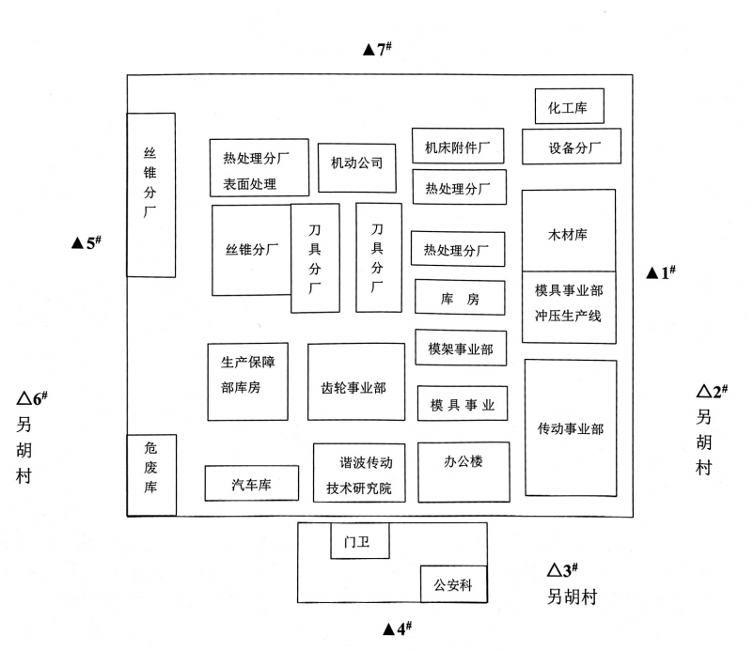  图3-1 噪声现状监测点位图  （2）监测方法 监测依据《声环境质量标准》（GB3096-2008）和《环境监测技术规范》（噪声部分）中规定的方法进行。  （3）监测频次  昼夜各监测1次，监测1天。  （4）监测结果  表3-4 环境噪声监测结果统计表 单位：dB（A）  监测时间 序号 监测点位 监测结果 标准值 达标情况  昼间 夜间 昼间 夜间  2025年4月24日 1# 东厂界 56 44 65 55 达标  2# 另胡村 45 38 60 50 达标  3# 另胡村 44 37 60 50 达标  4# 南厂界 53 44 65 55 达标  5# 西厂界 52 42 65 55 达标  6# 另胡村 42 36 60 50 达标  7# 北厂界 55 43 65 55 达标  （5）声环境质量现状评价  由监测结果可知，陕西渭河工模具有限公司厂界四周1m处4处监测点昼、夜间声环境监测值均满足《声环境质量标准》（GB3096-2008）3类标准要求；3处敏感点昼、夜间声环境监测值均满足《声环境质量标准》（GB3096-2008）2类标准要求。  4.土壤、地下水环境质量调查  依据《建设项目环境影响报告表编制技术指南（污染影响类）》“地下水、土壤环境。原则上不开展环境质量现状调查。建设项目存在土壤、地下水环境污染途径的，应结合污染源、保护目标分布情况开展现状调查以留作背景值。  本项目不涉及土壤污染因子，且厂区内地面全部作硬化处理，无生产废水产生，废润滑油、含皂化液金属废渣等暂存于原有危险废物贮存库，且用容器分类盛装，地面作硬化防渗处置并设置围堰，能有效阻隔液体渗漏。经上述措施，本项目也不存在土壤、地下水污染途径，因此不开展土壤环境现状调查。
环境  保护  目标 | 1、环境空气保护目标  本项目生产过程中以湿法作业为主，产生的废气主要为干法打磨过程中产生的少量粉尘，以无组织形式在密闭车间内排放，不会对周边环境空气造成影响，因此无环境空气保护目标。  2.声环境保护目标  陕西渭河工模具有限公司厂界外50m范围内主要为厂区东侧、西侧和南侧的另胡村声环境保护目标，详见表3-5。  表3-5 建设项目声环境保护目标统计表  保护对象 经纬度 保护内容 环境功能区 相对厂址方位 相对厂界距离  E N  另胡村 107°34′55.35″ 34°19′49.57″ 居民（20户） 声环境3类区 E 25m  另胡村 107°34′41.46″ 34°19′52.15″ 居民（15户） W 25m  另胡村 107°34′46.27″ 34°19′47.00″ 居民（10户） S 40m
污染  物排  放控  制标  准 | 1.废气排放标准  运营期颗粒物执行《大气污染物综合排放标准》（GB16297-1996）表2无组织排放浓度限值。排放限值见下表。  表3-6 《大气污染物综合排放标准》（GB16297-1996）（摘录） 单位：mg/m³  序号 污染物名称 无组织排放监控浓度限值（mg/m³）  1 颗粒物 1.0  2.噪声排放标准  根据岐山县人民政府《关于印发岐山县城区及蔡家坡镇中心城区声环境功能区划方案的通知》（岐政发【2022】10号），项目区位于另胡三类区。因此，运营期厂界噪声排放执行《工业企业厂界环境噪声排放标准》（GB12348-2008）3类标准限值，敏感点噪声排放执行《声环境质量标准》（GB3096-2008）2类标准限值，详见表3-7。  表3-7 噪声排放标准（摘录） 单位：dB（A）  监测点 执行标准 级别 单位 标准限值  昼间 夜间  厂界 《工业企业厂界环境噪声排放标准》（GB12348-2008） 3类 dB（A） 65 55  敏感点 《声环境质量标准》（GB3096-2008） 2类 dB（A） 60 50  3.固体废物执行标准  本项目固体废物的处理、处置均应满足《中华人民共和国固体废物污染环境防治法》中的有关规定要求。采用库房、包装工具（罐、桶、包装袋等）贮存一般工业固体废物过程的污染控制，其贮存过程应满足相应防渗漏、防雨淋、防扬尘等环境保护要求。  危险废物执行《危险废物贮存污染控制标准》（GB18597-2023）以及《危险废物识别标志设置技术规范》（HJ1276—2022）的标准要求。
总量控制指标 | 根据“十四五”期间总量控制要求，污染物控制指标为COD、NH₃-N、NOx、VOCs。  本项目运营期不涉及的控制指标，本项目无废气、废水产生。  因此，本项目不需设置总量控制指标。

四、主要环境影响和保护措施
 | 施工  期环  境保  护措  施 |  | 本项目依托原有厂房进行建设，项目施工期主要进行生产设备安装及调试，施工期较短，仅为一个月。施工期设备安装调试人员约5人，主要污染包括安装人员产生的生活污水、设备安装调试的噪声、安装工人产生的生活垃圾等。  施工期污染防治措施包括：  - 1、安装人员产生的生活污水排入厂区原有污水处理系统处置；  - 2、设备安装调试的噪声通过厂房隔声、加强管理等措施进行降噪；  3、安装工人产生的生活垃圾集中收集预垃圾桶交环卫部门统一清运处置。  4、项目施工期较短，且产生的污染均能妥善处置，几乎不会对周边生态环境产生影响。
运营  期环  境影  响和  保护  措施 |  | 一、运营期大气环境影响和保护措施  1.废气产排情况  （1）项目废气产排情况及防治措施  本项目污染物产排情况及污染防治措施见下表。  表4-1运营期生产工序污染物产排情况及污染防治措施一览表  产污环节 干法打磨工序  污染物种类 颗粒物  污染物产生量（t/a） 0.26  产生速率（kg/h） 2.6  产生浓度（mg/m³） /  排放形式 无组织  治理设施 处理设施 密闭厂房  收集效率% /  治理工艺去除率% /  是否为可行技术 是  排放浓度（mg/m³） /  排放速率（kg/h） 2.6  排放量（t/a） 0.26  排放口基本信息 高度（m） /  排气筒内径（m） /  温度（℃） /  编号及名称 /  地理坐标（°） /  排放浓度 /  排放速率 无组织：2.6kg/h  排放标准 《大气污染物综合排放标准（GB16297—1996） 表2的无组织排放限值  （2）污染源强核算  ①本项目切削加工、磨削加工等机加工序过程中加工件均为较小工件，且机加工过程中湿法作业以皂化液作为介质，生产过程为湿法作业，无废气产生。  ②干法打磨粉尘  项目干法打磨过程中主要是利用坐标磨对半成品工件进行开孔位置定位及形状定型打磨，本项目打磨方式与传统打磨方式不同，均为小工件高精度打磨。此过程会产生粉尘。  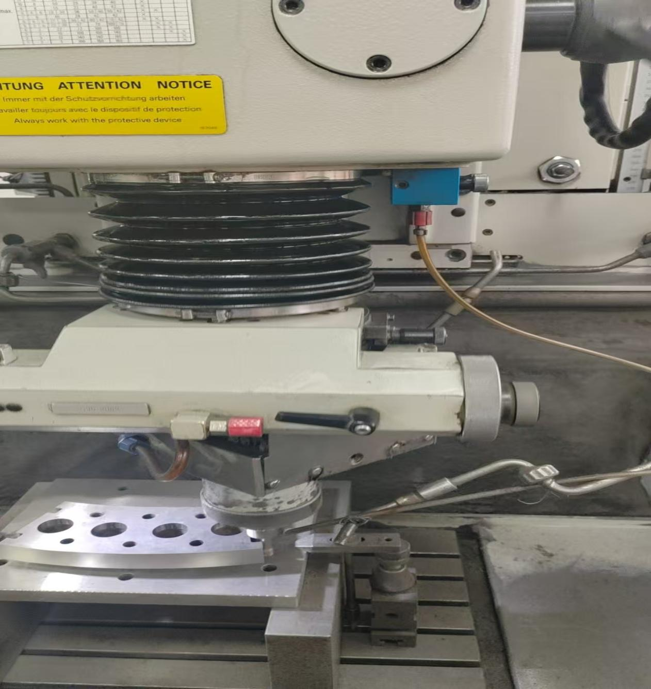  坐标磨  干法打磨工序原料约占原料量的30%，原料量为402t/a，则打磨工序原料使用量约为120.6t/a，干法打磨工序年有效工作时间约100h。由于打磨量较小，打磨工件较小，会产生少量粉尘。  参考生态环境部发布的《排放源统计调查产排污核算方法和系数手册》（2021年第24号）中的《33－37、机械行业系数手册》（06预处理—打磨—颗粒物）中的产物系数，本项目打磨工序颗粒物产污系数为2.19kg/t原料，则打磨过程颗粒物产生量为0.26t/a，2.6kg/h，全部在密闭厂房内以无组织形式排放。  2.水环境影响及保护措施  本项目生产过程中生产设施下方均设置收集槽，皂化液收集后循环使用，生产过程中无生产废水产生；生产过程从现有员工中调配，，不新增员工数量，无新增生活废水产生。  3.声环境影响及保护措施  （1）噪声源强  本项目噪声来源主要来自生产设施及环保设备风机在运行时的噪声。噪声源强在75-75dB（A）之间，均位于生产车间内：本项目以厂区西南角为原点（0，0，0），向东为X轴正方向，向北为Y轴正方向，向上为Z轴正方向。  本项目噪声源基本信息见下表：  表4-2 工业企业噪声源强调查清单（室内声源）  序号 声源名称 声压级/距声压级距离（dB（A）/m） 声源控制措施 空间相对位置/m 距室内边界距离/m 室内边界声级/dB（A） 运行时段 建筑物插入损失/dB（A） 建筑物外噪声  X Y Z 声压级/dB（A） 建筑物外距离  1 龙门数控加工中心 70/1 厂房隔声、低噪声设备、基础减振 200 65 1 6 54 昼间 15 39 1  2 龙门平磨 75/1 200 68 1 6 59 15 44 1  3 坐标磨 75/1 203 66 1 8 57 15 42 1  4 光整机 70/1 216 63 1 5 55 15 40 1  5 数控加工中心1 70/1 205 66 1 3 57 15 42 1  6 数控加工中心2 70/1 208 66 1 3 57 15 42 1  7 数控加工中心3 70/1 205 70 1 5 55 15 40 1  8 数控加工中心4 70/1 208 70 1 5 55 15 40 1  9 数控慢走丝1 70/1 222 66 1 7 53 15 38 1  10 数控慢走丝2 70/1 222 66 1 7 53 15 38 1  11 数控慢走丝3 70/1 225 66 1 7 53 15 38 1  12 数控慢走丝4 70/1 225 62 1 3 57 15 42 1  13 数控慢走丝5 70/1 228 62 1 3 57 15 42 1  14 数控慢走丝6 70/1 228 62 1 3 57 15 42 1  15 数控车铣复合中心 70/1 230 68 1 6 54 15 39 1  16 数控成型磨削机床1 70/1 216 45 1 4 56 15 41 1  17 数控成型磨削机床2 70/1 220 45 1 4 56 15 41 1  18 数控成型磨削机床3 70/1 224 45 1 4 56 15 41 1  19 数控内螺纹磨床 75/1 210 36 1 5 60 15 45 1  20 数控外螺纹磨床1 75/1 215 40 1 3 62 15 47 1  21 数控外螺纹磨床2 75/1 215 40 1 3 62 15 47 1  22 数控五轴工具磨 75/1 193 72 1 2 63 15 48 1  23 数控外圆磨1 75/1 232 65 1 3 62 15 47 1  24 数控外圆磨2 75/1 236 65 1 3 62 15 47 1  25 数控外圆磨3 75/1 240 65 1 3 62 15 47 1  26 数控外圆磨4 75/1 244 65 1 3 62 15 47 1  27 数控外圆磨5 75/1 248 65 1 3 62 15 47 1  28 卧式数控复合磨床 75/1 231 81 1 6 54 15 39 1  （2）降噪治理措施  ①重视整体设计。合理布局，将高噪声设备尽量布置在车间中部，尽可能远离厂区边界，周围设置低噪声设备，避免将其布置在靠近边界的位置；  ②加强设备的维护和保养，确保设备处于良好的运转状态，杜绝因设备不正常运转而产生的高噪声现象，必要时应及时更换；  ③注意设备选型及安装。在设计和设备采购阶段，尽量选用加工精度高、运行噪声低的设备，以从声源上降低设备本身噪声；  ④针对运营期生产高噪声设备基础做隔振垫层减振处理，以便有效隔绝通过基础、地面传递的固体声，在设备连接处可采用减振垫或柔性接头等降噪措施。离心风机加装橡胶减振垫进行降噪。  ⑤要求运输车进出厂区时应减速行驶；做好厂区内、车辆的疏通，加强运输车辆司机的教育，提高驾驶员素质；进行装卸作业时避免人为噪声的产生。  ⑥加强绿化建设。  （3）预测模式  1）条件概化  ①所有产噪设备均在正常工况条件下运行；  ②室内噪声源考虑声源所在厂房围护结构处的声屏障作用；  ③考虑声源至预测点的距离衰减，忽略传播中建筑物的阻挡、地面反射以及空气吸收、雨、雪、温度等影响。  2）室内声源噪声预测模式  本项目仅考虑距离衰减值，忽略大气吸收、障碍物屏障等因素，从最为不利的情况出发，根据《环境影响评价技术导则声环境》（HJ2.4-2021）的要求，采用以下计算公式计算某一室内声源靠近围护结构处产生的倍频带声压级或A声级：  Lp1=LW+10lg（Q/4πr2+4/R）  式中：Lp1—靠近开口处（或窗户）室内某倍频带的声压级或A声级，dB；  LW—点声源声功率级（A计权或倍频带），dB；  Q—指向性因子；通常对无指向性声源，当声源放在房间中心时，Q=1；  R—房间常数；R=Sα/（1-α），S为房间内表面面积，m²；α为平均吸声系数，参照《噪声控制与建筑声学设备和材料选用手册》（化学工业出版社），本评价取0.01；  r—声源到靠近围护结构某点处的距离，m。  3）总等效声级  根据上式计算出所有室内声源在围护结构处产生的i倍频带叠加声压级：  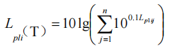  式中：Lpli（T）—靠近围护结构处室内N个声源i倍频带的叠加声压级，dB；  Lpij—室内j声源i倍频带的声压级，dB；  N—室内声源总数。  （4）预测结果及达标性分析  预测结果见下表。  表4-3 项目主要噪声源产生及治理情况  位置 东厂界 南厂界 西厂界 北厂界 2#敏感点 3#敏感点 6#敏感点  贡献值（昼间） 55 49 45 47 44 47 53  标准值 昼间65 昼间60  是否达标 达标 达标 达标 达标 达标 达标 达标  本项目夜间不生产，经上文分析、预测，项目厂界四周昼间噪声贡献值均符合《工业企业厂界环境噪声排放标准》（GB12348-2008）第3类限值要求，3处敏感点昼间声环境监测值均满足《声环境质量标准》（GB3096-2008）2类标准限值要求。项目运行对周围环境不会产生影响。  （4）噪声监测要求  噪声监测要求见下表：  表4-4 项目噪声监测计划一览表  监测点位 监测项目 频次 执行标准  厂界四周 噪声 每季度一次 《工业企业厂界环境噪声排放标准》（GB12348-2008）3类标准限值  敏感点 噪声 每季度一次 《声环境质量标准》（GB3096-2008） 2类标准限值  5.固体废物防治措施  （1）固废种类及产生量  项目生产过程中产生的固体废物分为一般固废、危险废物。具体分析如下：  ①废金属屑  项目生产过程中产生的废金属屑，根据建设单位提供资料，废金属屑产生量约为原料的2‰，项目原料年使用量402t/a，计算出废金属屑产生量为0.804t/a，废金属屑收集暂存于一般固废暂存区，定期外售物资回收公司。  ②含皂化液金属废渣  项目生产过程中以皂化液为生产介质，因此会产生含有皂化液的金属废渣，根据建设单位提供资料，含皂化液的金属废渣产生量约为原料的3‰，项目原料年使用量402t/a，计算出含皂化液的金属废渣产生量为1.206t/a。对照《国家危险废物名录》（2025年版），含皂化液的金属废渣属HW08废矿物油与含矿物油废物（危废代码为900-213-08）。含皂化液的金属废渣产生后收集分区贮存至危险废物贮存库内，定期交由有资质的危废单位回收处置。  ③废润滑油  项目设备和产品保养、维护过程中会产生一定的废润滑油，产生量约为0.02t/a。对照《国家危险废物名录》（2025年版），废润滑油属HW08废矿物油与含矿物油废物（危废代码为900-214-08）。废润滑油产生后收集分区贮存至危险废物贮存库内，定期交由有资质的危废单位回收处置。  ④废油桶  本项目润滑油和切削液的废包装桶产生量为15个，每个桶的重量约为0.002t，因此，本项目产生的废油桶数量为0.03t/a。对照《国家危险废物名录》（2025年版），废润滑油属HW49其他废物（危废代码为900-041-49）。废油桶产生后收集分区贮存至危险废物贮存库内，定期交由有资质的危废单位转运处置。  固废产排情况详见下表。  表4-5 固体废物产生情况及处理措施一览表  功能区块 规模 属性 代码 产生量（t/a） 处置量（t/a） 排放/处理 方式 储存 方式  固废 废金属屑 / 一般固废 SW59 0.784 0.784 集中收集暂存于一般固废暂存区，定期外售。 现有工程一般固废暂存间（100m²）  含皂化液金属废渣 / 危险废物 HW08 900-213-08 1.176 1.176 委托有危废处理资质的单位处置 现有工程危险废物贮存库（50m²）  废润滑油 / HW08 900-214-08 0.02 0.02  废油桶 / HW49 900-041-49 0.03 0.03  2、环境管理要求  （1）危险废物贮存库建设以及管理要求  建设单位原有危险废物贮存库1座（50m²），危险废物经专用容器分类收集后并委托有资质单位进行处置。本项目危险废物暂存和处置依托原有。危险废物贮存应按危险废物收集、贮存及运输过程，应按照《危险废物收集、贮存、运输过程的技术规范》（HJ2025—2012）及危险废物执行《危险废物贮存污染控制标准》（GB 18597—2023）相关规定执行。本项目将产生的危险废物暂存于危险废物贮存库，《中华人民共和国固体废物污染环境防治法》规定：对于危险废物，企业应按照国家有关规定进行申报登记，执行联单制度；对危险废物的容器和包装物以及收集、储存、运输、处置危险废物的设施、场所必须设置危险废物识别标志。另根据《危险废物贮存污染控制标准》（GB 18597—2023）中的规定，危险废物要有专门的容器进行分类贮存，装载危险废物的容器及材质要满足相应的强度要求；必须定期对所贮存的危险废物包装容器及贮存设施进行检查，发现破损，应及时采取措施清理更换；危险废物贮存设施都必须按GB15562.2、GB 18597的规定设置警示标志；管理及运输人员应采取必要的安全防护措施。  A.本项目危废贮存设施应根据危险废物的形态、物理化学性质、包装形式和污染迁移途径，采取必要的防风、防晒、防雨、防漏、防渗、防腐以及其他环境污染防治措施，不应露天堆放危险废物；  B.贮存设施或贮存分区内地面、墙面裙角、堵截泄漏的围堰、接触危险废物的隔板和墙体等应采用坚固的材料建造，表面无裂缝。  C.贮存设施地面与裙角应采取表面防渗措施；表面防渗材料应与所接触的物料或污染物相容，可采用抗渗混凝土、高密度聚乙烯膜、钠基膨润土防水毯或其他防渗性能等效的材料。贮存的危险废物直接接触地面的，还应进行基础防渗，防渗层为至少1m厚黏土层（渗透系数不大于10⁻⁷cm/s），或至少2mm厚高密度聚乙烯膜等人工防渗材料（渗透系数不大于10⁻¹⁰cm/s），或其他防渗性能等效的材料。  D.同一贮存设施宜采用相同的防渗、防腐工艺（包括防渗、防腐结构或材料），防渗、防腐材料应覆盖所有可能与废物及其渗滤液、渗漏液等接触的构筑物表面；采用不同防渗、防腐工艺应分别建设贮存分区。  E.贮存库内不同贮存分区之间应采取隔离措施。隔离措施可根据危险废物的特性采用过道、隔板、隔墙等方式。  F.在贮存库内或通过贮存分区方式贮存液态危险废物的，应具有液体泄漏堵截设施，堵截设施最小容积不应低于对应贮存区域最大液态废物容器容积或液态废物总储量的1/10（二者取较大者）；用于贮存可能产生渗滤液的危险废物的贮存库或贮存分区应设计渗滤液收集设施，收集设施容积应满足渗滤液的收集要求。  G.容器和包装物材质、内衬应与盛装的危险废物相容。针对不同类别、形态、物理化学性质的危险废物，其容器和包装物应满足相应的防渗、防漏、防腐和强度等要求。硬质容器和包装物及其支护结构堆叠码放时不应有明显变形，无破损泄漏。柔性容器和包装物堆叠码放时应封口严密，无破损泄漏。使用容器盛装液态、半固态危险废物时，容器内部应留有适当的空间，以适应因温度变化等可能引发的收缩和膨胀，防止其导致容器渗漏或永久变形。容器和包装物外表面应保持清洁。  H.盛装危险废物的容器上必须粘贴符合标准的标签，具体应参照《危险废物识别标志设置技术规范》（HJ1276-2022）相关要求执行。  I.安排专人对危险废物贮存库进行定期检查，制定危险废物事故应急预案并配备相应的应急物资，按要求切实做到“六防”措施。切实落实防渗措施，做好地面硬化，防止危险废物对地下水的影响。除此之外，建设单位还应建立台账，明确标识，委托有资质单位按规范处置。  J.危险废物贮存设施都必须按GB15562.2及HJ1276的规定设置警示标志；管理及运输人员应采取必要的安全防护措施。定期对所贮存的危险废物包装容器及贮存设施进行检查，发现破损，应及时采取措施清理更换。  （2）一般固废间建设要求  建设单位在厂区建设有一般工业固废贮存间1座（共100m²），地面采用水泥硬化处理，满足一般防渗等级要求。本项目一般固废暂存依托原有一般工业固废贮存间。运营期产生的一般工业固废分类存放，其贮存方式和贮存场所应满足防渗漏、防雨淋、防扬尘等环境保护要求。建设单位运营期产生的一般工业固废定期外售给物资回收公司再利用。  一般固废暂存间的建设要求具体如下：  ①一般工业固体废物应分类收集、储存，不能混存；  ②一般工业固体废物临时储存地点必须建有天棚，不允许露天堆放，以防雨水冲刷，雨水通过场地四周导流渠流向雨水排放管；临时堆放场地为水泥铺设地面，以防渗漏；暂存场所的选择应便于清理和转运；  ③建立档案制度，将临时储存的一般工业固体废物的种类、数量和外运的一般工业固体废物的种类、数量详细记录在案，长期保存，供随时查阅。  因此，从项目采用的固废利用及处置方式来分析，对产生的各类固废、危废按其性质分类分区收集和暂存，并均能得到有效利用或妥善处置。在严格管理下，本项目的一般固体废物及危险废物对周围环境不会产生二次污染。  通过以上措施，本项目运营期产生的各类固废处置合理可行，去向明确，其处置措施体现了“减量化、资源化、无害化”的治理原则，对周围环境不会产生明显影响。  6.地下水环境影响分析  根据工程分析，本项目生产过程中生产设施下方均设置收集槽，皂化液收集后循环使用，生产过程中无生产废水产生；生产过程依托现有员工，不新增员工数量，无新增生活废水产生。本项目无地下水污染途径，不会造成地下水污染。本次环评不对地下水环境进行评价。  7.土壤环境影响和保护措施  按照《环境影响评价技术导则 土壤环境》（试行）（HJ964-2018）附录A，本项目土壤环境影响评价项目类别为“制造业-设备制造、金属制品、汽车制造及其他用品制造中的其他”，本项目毛坯件进行机械加工及组装，不包括电镀工艺、热处理加工，不使用有机涂层、不包括钝化工艺的热镀锌，不包括化学处理工艺，因此按土壤环境影响评价项目类别划分为III类。根据项目占地规模及周边土壤环境敏感程度，本项目土壤评价工作等级划分为“一”，即不开展土壤环境影响评价工作。  8.环境风险影响和保护措施  根据《建设项目环境风险评价技术导则》（HJ169-2018）中辨识重大危险源的依据和方法：凡生产、加工、运输、使用或贮存危险性物质，且危险性物质的数量等于或超过临界量的功能单元，定为重大危险源。  对照危险物质名称及临界量表，本项目所涉及的危险物质最大储存量及临界量见下表。  表4-6 厂区危险物质的最大储存量和临界量  名称 最大储量qn（t） 临界量Qn（t） qn/Qn  皂化液 0.34 50 0.0068  导轨油 0.03 2500 0.000012  润滑油 0.01 2500 0.000004  废润滑油 0.02 2500 0.000008  合计 0.006824  本项目Q=0.006824＜1，则本项目环境风险评价等级为一般环境风险等级。  （1）危险物质和风险源分布情况及影响途径  本项目投入的风险物料为生产使用的皂化液、导轨油、润滑油。  表4-7 危险物质分布及影响途径  要素 物质名称 形态 分布位置 影响途径  原辅 材料 皂化液、导轨油、润滑油 液态 原料库房 风险物质的泄漏，随地表径流进入地表水体，污染河流，或垂直入渗进入地下，会造成地下水污染。  废润滑油 液态 危险废物贮存库  （2）环境风险防范措施  - 火灾爆炸风险防治措施为防止火灾爆炸产生的风险，建议建设单位采取如下措施：  A.规范易燃物品的存储，储存于阴凉处，远离热源、火源；设置醒目的防火、禁止吸烟及明火标志。  B.防止机械（撞击、摩擦）着火源，控制高温物体着火源、电气着火源及化学着火源。  C.厂房保持通风良好，规划平面布局并设置消防通道。  D.定期检查检测设备、照明等电路，做好电气安全措施。  E.建设单位应按照消防部门的相关要求设置灭火器、消防栓等，消防措施须经相关部门验收合格，并定期检查消防器材的性能及使用期限。  2）危险废物泄漏风险防治措施  A.对危险废物贮存库做好防渗、漫坡、围堰等防护措施。  B.建立危废存储、处置管理制度。  9、环保投资估算  建设单位必须落实环保资金，切实用于噪声治理、固废处理等，本项目总投资为4500万元，经估算本项目建设用于环保方面的投资6万元，占本项目总投资的0.13%。  具体见下表。  表4-8 环保投资一览表  名称 环保设施 投资（万元）  噪声 设备噪声 厂房隔声，合理布局，加装橡胶减振垫等 6.0  固废 危险废物 依托现有工程危险废物贮存库1座（50m²） 专用容器收集 0  一般固废 依托现有工程一般固废暂存间（100m²） 0  合计 6.0

五、环境保护措施监督检查清单
内容  要素 | 排放口（编号、名称）/污染源 | 污染物项目 | 环境保护措施 | 执行标准
大气环境 | 生产过程 | 颗粒物 | 项目生产过程中湿法打磨无废气产生，干法打磨产生少量的粉尘车间内无组织排放。 | 《大气污染物综合排放标准》（GB16297-1996）表2无组织排放浓度限值
地表水环境 | 生产废水 | / | 本项目生产过程中生产设施下方均设置收集槽，皂化液收集后循环使用，生产过程中无生产废水产生 | /
 | 生活废水 | / | 生产过程依托现有员工，不新增员工数量，无新增生活废水产生。 | /
声环境 | 生产设备噪声 |  | 隔声、基础减振、距离衰减、低噪声设备、安装减振垫等 | 厂界四周执行《工业企业厂界环境噪声排放标准》（GB12348-2008）3类标准限值，敏感点执行《声环境质量标准》（GB3096-2008）2类标准限值
固体废物 | 废金属屑 |  | 集中收集暂存于原有一般固废暂存区（100m²），定期外售。
 | 含皂化液金属废渣 |  | 利用专用耐腐蚀容器分类收集，分区暂存于原有危险废物贮存库内（100m²），定期委托有危废处理资质的单位处置
 | 废润滑油
 | 废油桶
土壤及地下水污染防治措施 | 分区防渗，原料库、危险废物贮存库采用重点防渗，生产车间及厂区地面进行硬化处理。
生态保护措施 | /
电磁辐射 | /
环境风险防范措施 | （1）危险废物贮存库设置围堰或托盘，按照规范要求进行“六防”措施；  （2）加强管理工作，设专人负责危险废物的安全贮存、厂区内运输，按照其物化性质、危险特性等特征采取相应的安全贮存方式；  （3）针对危险废物的贮存、运输制定安全条例，严禁靠近明火；  （4）编制突发环境事件应急预案并在生态环境部门备案，一旦发生事故后，能够及时采取有效措施进行科学处置，将事故破坏降至最低限度，同时考虑各种处置方案的科学合理性以及有效性。  （5）履行危险废物申报登记制度、建立台账管理制度、执行报批和转移联单制度。
其他环境  管理要求 | 1、企业信息公开  根据《企业事业单位环境信息公开办法》（环境保护部令第31号）的规定，企业事业单位应当按照强制公开和自愿公开相结合的原则，及时、如实地公开其环境信息。如环境信息涉及国家秘密、商业秘密或者个人隐私的，依法可以不公开；法律法规另有规定的，从其规定。企业事业单位应当建立健全本单位环境信息公开制度，指定机构负责本单位环境信息公开日常工作。  2、排污口规范化  根据《排污口规范化整治技术要求（试行）》（国家环保局环监〔1996〕470号）的相关规定，企业所有排放口，必须按照“便于计量监测、便于日常现场监督检查”的规范化要求，设置与之相适应的环境保护图形标志牌，绘制企业排污口分布图，对治理设施安装运行监控装置，以便环境监管部门监管。  （1）固定噪声源  在固定噪声源对厂界噪声影响最大处，设置环境保护图形标志牌。  （2）固体废物贮存场所  本项目设置有固废临时贮存场所，一般固废暂存间和危险废物贮存库。  1）固废贮存场所要求：  ①固体废物贮存场所要有防火、防扬散、防流失、防渗漏、防雨措施；  ②固体废物贮存场所在醒目处设置一个标志牌，具体按照《危险废物识别标志设置技术规范》（HJ1276-2022）规定制作。  本项目产生的废润滑油、废油桶等危险废物应按照《危险废物贮存污染控制标准》（GB 18597-2023）中要求进行分质贮存和处置。  （3）环境保护图形标志  在项目厂区的固体废物贮存处置场应设置环境保护图形标志，图形符号分为提示图形和警告图形符号两种，分别按GB15562.1-1995、GB15562.2-1995、GB18597-2023、HJ1276执行。  环境保护图形符号见下表。  表5-1 环境保护图形符号一览表  图形标志 图形代表意义 符号简介  标志名称：噪声排放源国标代码：GB15562.1-1995 提示图形符号噪声排放源 表示噪声向外环境排放  标志名称：噪声排放源国标代码：GB15562.1-1995 警告图形符号噪声排放源 表示噪声向外环境排放  标志名称：固体废物提示国标代码：GB15562.1-1995 固体废物提示  标志名称：一般固体废物国标代码：GB15562.1-1995 一般固体废物  标志名称：危险废物 国标代码：GB15562.1-2023 危险废物贮存库  （6）排污口规范化管理  排污口规范化管理具体要求见下表。  表5-2 排污口规范化管理要求表  项目 主要要求内容  基本原则 1、凡向环境排放污染物的一切排污口必须进行规范化管理； 2、排污口设置应便于采样和计量监测等日常现场监督和检查； 3、如实向环保行政主管部门申报排污口位置，排污种类、数量、浓度与排放去向等。  技术要求 1、排污口位置必须按照环监〔1996〕470号文要求合理确定，实行规范化管理； 2、危险废物贮存设施应根据贮存的废物种类和特性按照GB18597附录A设置标识； 3、具体设置应符合《污染源监测技术规范》的规定与要求。  立标管理 1、排污口必须按照国家《环境保护图形标志》相关规定，设置环保图形标志牌； 2、标志牌位置应距排污口及固体废物贮存（处置）场所或采样点较近且醒目处，设置高度一般为标志牌上缘距离地面约2m； 3、对危险物贮存、处置场所，必须设置警告性环境保护图形、标志牌。  建档管理 1、使用《中华人民共和国规范化排污口标志登记证》，并按要求填写有关内容； 2、严格按照环境管理监控计划及排污口管理内容要求，在工程建成后将主要污染物种类、数量、排放浓度与去向，立标及环保设施运行情况记录在案，并及时上报； 3、选派有专业技能的环保人员对排污口进行管理，做到责任明确、奖罚分明。  （2）例行监测计划；  （3）填报排污许可证；  （4）编制突发环境事件应急预案；  3、环保设施管理措施  为确保生产过程中污染物的正常处置，要求建设单位做好以下措施：  ①安排专人负责环保设备的日常维护和管理，每隔固定时间检查、汇报情况，及时发现污染物处理设备的隐患，确保污染物处理系统正常运行；  ②严格按照环保设备使用手册，定期对环保设施进行清理维护；  ③建立健全的环保管理机构，对环保管理人员和技术人员进行岗位培训，委托具有专业资质的环境检测单位对项目排放的各类污染物进行定期监测；  ④应定期维护、检修环保设施，以保持污染物装置的处置能力。

六、结论
项目建设符合国家产业政策和地方规划要求，总体布局较为合理，并具有较明显的社会、经济、环境综合效益；采取的污染防治措施可行，在落实环评提出的各项要求的前提下，污染物可做到达标排放和合理处置，对环境影响较小，不会改变区域环境功能。从环境保护的角度分析，项目建设是可行的。

附表

建设项目污染物排放量汇总表
项目  分类 | 污染物名称 | 现有工程  排放量（固体废物产生量）① | 现有工程  许可排放量② | 在建工程  排放量（固体废物产生量）③ | 本项目排放量（固体废物产生量）④ | 以新带老削减量（新建项目不填）⑤ | 本项目建成后  全厂排放量（固体废物产生量）⑥ | 变化量  ⑦
废气 | 烟尘 | 0.0027t/a | 0 | 0 | 0t/a | 0 | 0.0027t/a | +0t/a
 | 非甲烷总烃 | 0.133t/a | 0 | 0 | 0t/a | 0 | 0.133t/a | +0t/a
 | 盐酸雾 | 1.3339t/a | 0 | 0 | 0t/a | 0 | 1.3339t/a | +0t/a
 | 硝酸雾 | 0.0267t/a | 0 | 0 | 0t/a | 0 | 0.0267t/a | +0t/a
 | 铬酸雾 | 0.0133t/a | 0 | 0 | 0t/a | 0 | 0.0133t/a | +0t/a
废水 | 废水量 | 15048.8t/a | 0 | 0 | 0t/a | 0 | 15048.8t/a | +0t/a
一般工业  固体废物 | 废金属屑 | 20t/a | 0 | 0 | 0.784t/a | 0 | 20.784t/a | +0.784t/a
危险废物 | 含皂化液金属废渣 | 0 | 0 | 0 | 1.176t/a | 0 | 1.176t/a | +1.176t/a
 | 废润滑油 | 8.0t/a | 0 | 0 | 0.02t/a | 0 | 8.02t/a | +0.02t/a
 | 废油桶 | 0 | 0 | 0 | 0.03t/a | 0 | 0.03t/a | +0.03t/a
注：⑥=①+③+④-⑤；⑦=⑥

